Resistenza termica di una parete
Rt = 1/hi + s1/k1 + s2/k2 + … + 1/he s= spessore [m]; k=conduttività materiale; h= coeff. convettivo
in condizioni tipiche Rsi = 1/h1=0.13 e Rse=1/he=0.04
Trasmittanza termica
U = 1 / Rt [w/m2 k] NB: per porte e finestre la U del costruttore NON comprende hi ed he
Potenza dispersa da una parete
Q = U A (Ti-Te) [w] A = area superficie disperdente [m2]
Ti-Te = salto di temperatura fra interno ed esterno
Fattori di esposizione e resistenza camera termica d’aria
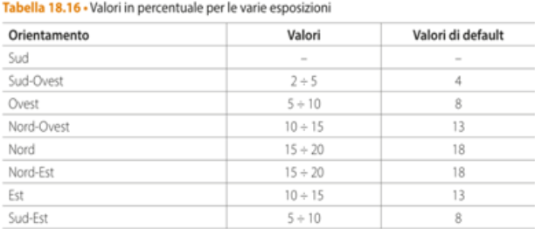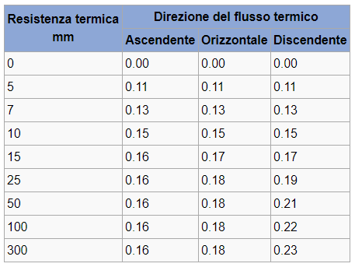
Energia termica dispersa da una parete
En = Q x ore [Kwh]
Energia termica dispersa per rinnovo aria
Qv = 0,34 n V (Ti – Te) [w] V= volume locale in m3
n = ricambi orari aria (0,3 per residenziale e 2 per bagno e cucina)
Per locali NON residenziali il rinnovo va fatto per ogni persona mediamente presente
Qv = m cs (Ti – Te) [w] m= portata aria Kg/s (negozi e uffici 6 l/s; scuola 7 l/s da norma UNI)
cs= calore specifico aria = 1006 Kj /kg k ; densità aria = 1,2 Kg/m3
Prestazione energetica edificio
Pen = En_invernale / Area [Kwh / m2 anno]
si calcola l’energia En dispersa nel periodo di riscaldamento (180 gg x 14 h nella zona E tipica)
Costo energia dispersa
Costo = En * CU [€] ( CU= 0.1 €/kwh termico; CU=0.22 €/kwh elettrico)
Distribuzione della temperatura in una parete a più strati
Il calore Q che attraversa la parete è uguale a quello che attraversa ogni strato (compresa aria)
(Ti-Te) / Rt = (Tfaccia_c- Tfaccia_f) / Rstrato
Si parte dall’aria interna e si trova la Tparete e poi si procede verso l’esterno per ogni strato (la T cala)
Tfaccia_f = Tfaccia_c - Rstrato/Rt x (Ti-Te) (c= faccia calda; f= faccia fredda)
alla fine si dovrebbe trovare la T esterna nota
Produzione di ACS (acqua calda sanitaria)
Q acs= m Ct (Tacs- Tacquedotto) m = litri di acqua riscaldata [kg/s]; Ct = 4186 j/kg k; Tacq= 15°C
La produzione può avvenire con caldaia, boiler elettrico o boiler PDC (efficienza 2.5)
Ad esempio se 1 persona consuma mediamente 50 litri di ACS al giorno a 40°C:
Q acs = 40 4186 (40-15) = 5.860.400 J = 1.63 Kwh (da J al Kwh dividere per 3.600.000)
Costo termico METANO = 1.63* 0.1 = 0,16 €
Costo elettrico BOILER= 1.63* 0.22 = 0,36 €
Costo elettrico PDC= 1.63* 0.22 / 2.5= 0,144 €
Trasmittanza pavimento su terreno
Si calcola la trasmittanza del pavimento senza aria Rf = s1/k1 + s2/k2 + …
Si calcola lo spessore medio delle parete perimetrali w
Si calcola coefficiente B’ = 2 A / P A= area calpestabile; P= perimetro
Si calcola lo spessore equivalente del pavimento (in genere Rhe=0)
dt = w + lambda x (Rhi + Rf + Rhe) con lambda = conducibilità terreno (tipico 1.5-2)
Si calcola la trasmittanza equivalente del pavimento non isolato
U₀ = 2 lambda / (3.14 B' + dt) x ln ( 3.14 B' / dt + 1) senza isolamento perimetrale U pavim. = U₀
ESEMPIO:
Rf = 1,25 m2 K/W (Resistenza termica del solaio controterra)
w = 0,43 m (Spessore medio delle pareti); lambda = 2 W/mK (terreno di categoria 2)
Rhi = 0,17 m2 K/W; Rhe = 0 m2 K/W (c’è terreno) resistenze convettive aria
A = 152,7 m2 (Area del solaio controterra) ; P = 50,5 m (Perimetro del solaio controterra);
B ' = 2 A/ P = 152,7/0,5 x 50,5 = 6.04
d t = w + lambda x (Rhi + Rf + Rhe) = 0,43 + 2 x (0,17+1,25+0,04) = 3,35
e quindi d t < B ', per cui
U0 = 2lambda / (pi greco B' + dt) x ln ((pi greco B' / dt + 1) = 2 x 2 /( (3,14 x 6,04) + 3,35) ln (( 3,14 x 6,04)/3,35) + 1) = 0,31 W/m2 K
Poiché non abbiamo isolamento perimetrale U = U₀ = 0,31 W/m2 K
MATERIALI
